# Gerenciamento de requisitos

PBL

Alisson Labres

Jhony Lara

Maicon Andraski

Sumário

**Gerenciamento de requisitos** **0**

**Histórico do documento** **10**

**Introdução** **11**

**Justificativa** **11**

**Definição do Problema/Sistema** **11**

**Objetivos-chave/Macros funcionalidades** **11**

**Definição do Escopo, Atores e Funcionalidades do Sistema/Software.** **12**

Definição do Escopo 12

Atores e Funcionalidades 13

**Visão geral do software** **14**

**Outros Requisitos e Restrições** **15**

**Gerenciamento de requisitos.** **16**

**v3.0** **16**

**Introdução** **18**

**Termos** **18**

**Introdução:** **23**

**Requisitos Funcionais:** **23**

**Histórico do documento** **28**

**Introdução:** **29**

**Requisitos Não Funcionais:** **29**

**UC - Sistema** **34**

**1. Nome do Caso de Uso :** **34**

**Fazer login** **34**

2. Escopo: 34

3. Nível: 34

4. Ator Principal (ou Primário): 34

5. Interessados e Interesses: 34

6. Pré-condições: 34

7. Garantia de Sucesso (ou Pós-condições): 34

8. Cenário Principal 34

9. Extensões 34

**UC - Sistema** **36**

**1. Nome do Caso de Uso :** **36**

**Remover acesso.** **36**

2. Escopo: 36

3. Nível: 36

4. Ator Principal (ou Primário): 36

5. Interessados e Interesses: 36

6. Pré-condições: 36

7. Garantia de Sucesso (ou Pós-condições): 36

8. Cenário Principal 36

**UC - Sistema** **37**

1. Nome do Caso de Uso : 37

**Permitir acesso.** **37**

2. Escopo: 37

3. Nível: 37

4. Ator Principal (ou Primário): 37

5. Interessados e Interesses: 37

6. Pré-condições: 37

7. Garantia de Sucesso (ou Pós-condições): 37

8. Cenário Principal 37

9. Extensões 37

**UC - Sistema** **39**

1. Nome do Caso de Uso : 39

**Cadastrar conta.** **39**

2. Escopo: 39

3. Nível: 39

4. Ator Principal (ou Primário): 39

5. Interessados e Interesses: 39

6. Pré-condições: 39

7. Garantia de Sucesso (ou Pós-condições): 39

8. Cenário Principal 39

9. Extensões 39

1. Nome do Caso de Uso : 40

**Alterar perfil.** **40**

2. Escopo: 40

3. Nível: 40

4. Ator Principal (ou Primário): 40

5. Interessados e Interesses: 40

6. Pré-condições: 40

7. Garantia de Sucesso (ou Pós-condições): 40

8. Cenário Principal 40

**UC - Projeto** **41**

1. Nome do Caso de Uso : 41

**Criar projeto.** **41**

2. Escopo: 41

3. Nível: 41

4. Ator Principal (ou Primário): 41

5. Interessados e Interesses: 41

6. Pré-condições: 41

7. Garantia de Sucesso (ou Pós-condições): 41

8. Cenário Principal 41

9. Extensões 41

**UC - Projeto** **41**

1. Nome do Caso de Uso : 42

**Alterar projeto.** **42**

2. Escopo: 42

3. Nível: 42

4. Ator Principal (ou Primário): 42

5. Interessados e Interesses: 42

6. Pré-condições: 42

7. Garantia de Sucesso (ou Pós-condições): 42

8. Cenário Principal 42

9. Extensões 42

**UC - Projeto** **42**

1. Nome do Caso de Uso : 43

**Visualizar projeto.** **43**

2. Escopo: 43

3. Nível: 43

4. Ator Principal (ou Primário): 43

5. Interessados e Interesses: 43

6. Pré-condições: 43

7. Garantia de Sucesso (ou Pós-condições): 43

8. Cenário Principal 43

**UC - Projeto** **44**

1. Nome do Caso de Uso : 44

**Deletar projeto.** **44**

2. Escopo: 44

3. Nível: 44

4. Ator Principal (ou Primário): 44

5. Interessados e Interesses: 44

6. Pré-condições: 44

7. Garantia de Sucesso (ou Pós-condições): 44

8. Cenário Principal 44

**UC- Requisito** **45**

1. Nome do Caso de Uso : 45

**Criar requisito.** **45**

2. Escopo: 45

3. Nível: 45

4. Ator Principal (ou Primário): 45

5. Interessados e Interesses: 45

6. Pré-condições: 45

7. Garantia de Sucesso (ou Pós-condições): 45

8. Cenário Principal 45

9. Extensões 45

**UC - Requisito** **47**

1. Nome do Caso de Uso : 47

**Alterar requisito.** **47**

2. Escopo: 47

3. Nível: 47

4. Ator Principal (ou Primário): 47

5. Interessados e Interesses: 47

6. Pré-condições: 47

7. Garantia de Sucesso (ou Pós-condições): 47

8. Cenário Principal 47

9. Extensões 48

**UC - Requisito** **49**

1. Nome do Caso de Uso : 49

**Deletar requisito.** **49**

2. Escopo: 49

3. Nível: 49

4. Ator Principal (ou Primário): 49

5. Interessados e Interesses: 49

6. Pré-condições: 49

7. Garantia de Sucesso (ou Pós-condições): 49

8. Cenário Principal 49

**UC - Requisito** **50**

1. Nome do Caso de Uso : 50

**Visualizar requisito.** **50**

2. Escopo: 50

3. Nível: 50

4. Ator Principal (ou Primário): 50

5. Interessados e Interesses: 50

6. Pré-condições: 50

7. Garantia de Sucesso (ou Pós-condições): 50

8. Cenário Principal 50

**UC - Caso de uso** **50**

1. Nome do Caso de Uso : 51

**Criar caso de uso.** **51**

2. Escopo: 51

3. Nível: 51

4. Ator Principal (ou Primário): 51

5. Interessados e Interesses: 51

6. Pré-condições: 51

7. Garantia de Sucesso (ou Pós-condições): 51

8. Cenário Principal 51

9. Extensões 52

**UC - Caso de uso** **53**

1. Nome do Caso de Uso : 53

**Alterar caso de uso.** **53**

2. Escopo: 53

3. Nível: 53

4. Ator Principal (ou Primário): 53

5. Interessados e Interesses: 53

6. Pré-condições: 53

7. Garantia de Sucesso (ou Pós-condições): 53

8. Cenário Principal 53

9. Extensões 54

**UC - Caso de uso** **55**

1. Nome do Caso de Uso : 55

**Deletar caso de uso.** **55**

2. Escopo: 55

3. Nível: 55

4. Ator Principal (ou Primário): 55

5. Interessados e Interesses: 55

6. Pré-condições: 55

7. Garantia de Sucesso (ou Pós-condições): 55

8. Cenário Principal 55

**UC - Caso de uso** **56**

1. Nome do Caso de Uso : 56

**Visualizar caso de uso.** **56**

2. Escopo: 56

3. Nível: 56

4. Ator Principal (ou Primário): 56

5. Interessados e Interesses: 56

6. Pré-condições: 56

7. Garantia de Sucesso (ou Pós-condições): 56

8. Cenário Principal 56

**UC - Atividade** **57**

1. Nome do Caso de Uso : 57

**Criar atividade.** **57**

2. Escopo: 57

3. Nível: 57

4. Ator Principal (ou Primário): 57

5. Interessados e Interesses: 57

6. Pré-condições: 57

7. Garantia de Sucesso (ou Pós-condições): 57

8. Cenário Principal 57

9. Extensões 57

**UC - Atividade** **58**

1. Nome do Caso de Uso : 58

**Alterar atividade.** **58**

2. Escopo: 58

3. Nível: 58

4. Ator Principal (ou Primário): 58

5. Interessados e Interesses: 58

6. Pré-condições: 58

7. Garantia de Sucesso (ou Pós-condições): 58

8. Cenário Principal 58

**UC - Atividade** **59**

1. Nome do Caso de Uso : 59

**Visualizar atividade.** **59**

2. Escopo: 59

**Visualizar os detalhes do atividade.** **59**

3. Nível: 59

4. Ator Principal (ou Primário): 59

5. Interessados e Interesses: 59

6. Pré-condições: 59

7. Garantia de Sucesso (ou Pós-condições): 59

8. Cenário Principal 59

**UC - Atividade** **60**

1. Nome do Caso de Uso : 60

**Deletar atividade.** **60**

2. Escopo: 60

3. Nível: 60

4. Ator Principal (ou Primário): 60

5. Interessados e Interesses: 60

6. Pré-condições: 60

7. Garantia de Sucesso (ou Pós-condições): 60

8. Cenário Principal 60

**UC - Artefato** **61**

1. Nome do Caso de Uso : 61

**Criar artefato.** **61**

2. Escopo: 61

3. Nível: 61

4. Ator Principal (ou Primário): 61

5. Interessados e Interesses: 61

6. Pré-condições: 61

7. Garantia de Sucesso (ou Pós-condições): 61

8. Cenário Principal 61

**UC - Artefato** **62**

1. Nome do Caso de Uso : 62

**Alterar artefato.** **62**

2. Escopo: 62

3. Nível: 62

4. Ator Principal (ou Primário): 62

5. Interessados e Interesses: 62

6. Pré-condições: 62

7. Garantia de Sucesso (ou Pós-condições): 62

8. Cenário Principal 62

**UC - Artefato** **63**

1. Nome do Caso de Uso : 63

**Deletar artefato.** **63**

2. Escopo: 63

3. Nível: 63

4. Ator Principal (ou Primário): 63

5. Interessados e Interesses: 63

6. Pré-condições: 63

7. Garantia de Sucesso (ou Pós-condições): 63

8. Cenário Principal 63

**UC - Relatório** **64**

1. Nome do Caso de Uso : 64

**Gerar relatório.** **64**

2. Escopo: 64

3. Nível: 64

4. Ator Principal (ou Primário): 64

5. Interessados e Interesses: 64

6. Pré-condições: 64

7. Garantia de Sucesso (ou Pós-condições): 64

8. Cenário Principal 64

**Diagrama de atividades** **65**

**Diagramas de Sequência** **66**

**Modelo Entidade Relacionamento (MER)** **73**

**Integrantes do projeto.** **74**

**Escopo:** **75**

**Riscos:** **75**

**Grade de poder e interesse** **76**

**Matriz das partes interessadas.** **76**

# 

Gerenciamento de requisitos.

Visão

v2.0

|  |  |  |  |
| --- | --- | --- | --- |
| Histórico do documento | | | |
| **Data** | **Versão** | **Descrição** | **Responsável/Autor** |
| 01/04/2018 | v1.0 | Criação do documento – primeira versão. | Alisson Labres / Jhony Lara / Maicon Andraski |
| 01/04/2018 | v1.1 | Inclusão/descrição dos requisitos funcionais. | Alisson Labres |
| 09/04/2018 | v1.2 | Casos de uso do software em questão. | Maicon Andraski |
| 16/04/2018 | v1.3 | Documento de visão do software em questão. | Alisson Labres |
| 16/04/2018 | v1.4 | Documento descritivo dos termos e/ou informações dos dados informados no software a ser desenvolvido. | Alisson Labres |
| 25/04/2018 | v1.5 | Revisão e correção do documento em questão. | Alisson Labres |
| 08/07/2018 | v2.0 | Atualização - segunda entrega | Maicon Andraski |

# Introdução

Este documento contém a visão dos stakeholders tratando-se do software a ser desenvolvido. Essa é uma visão descritiva das principais características e necessidades dos envolvidos.

O documento contém um esboço dos principais requisitos funcionais estipulado para o software.

# Justificativa

A necessidade da criação deste projeto é proporcionar um software que faça o gerenciamento de um projeto de software.

Tendo como referências os projetos: [Rational DOORS](https://www.ibm.com/br-pt/marketplace/requirements-management) e [TraceApp](https://github.com/fabionaves/tracepp).

# Definição do Problema/Sistema

Construir um software que faça o gerenciamento de requisitos e casos de uso de sistemas cadastrados.

O cadastramento de projetos poderá ser feito por qualquer usuário.

Novos usuários poderão ser vinculados em um projeto somente quando o criador do mesmo lhe der permissão de acesso.

# Objetivos-chave/Macros funcionalidades

Principais funcionalidade do são software estão listadas no quadro abaixo.

|  |  |
| --- | --- |
| **Objetivo-chave/ Macro funcionalidade** | **Problemas e/ou Preocupações** |
| Cadastro de usuários. | A inclusão de novos usuários no sistema poderá ser feito por qualquer pessoa. |
| Cadastro de projetos. | A criação de novos projetos poderá ser feito por qualquer usuário que esteja cadastrado no sistema. |
| Cadastro de integrantes. | Para integrantes terem acesso a um projeto, o gerente do mesmo deverá autorizar por meio do sistema. |
| Cadastro de requisitos. | A adição de um novo requisito apenas poderá ser realizada por usuários vinculados ao projeto selecionado. |
| Cadastro de casos de uso. | A adição de um novo caso de uso apenas poderá ser realizada por usuários vinculados ao projeto selecionado. |
| Cadastro de atividade | A adição de um nova atividade que apenas poderá ser realizada por usuários vinculados ao projeto selecionado. |
| Cadastro de artefato | A adição de um novo artefato apenas poderá ser realizada por usuários vinculados ao projeto selecionado. |
| Gerar relatório | Gerar um relatório do projeto com as estatísticas do mesmo. |

**Quadro 01 -** Lista de Objetivos-chave/Macros funcionalidades.

# Definição do Escopo, Atores e Funcionalidades do Sistema/Software.

Este tópico irá tratar dos objetivos-chave e objetivos de usuário (ator) que fazem parte - ou não - do software em questão.

### Definição do Escopo

|  |  |
| --- | --- |
| **Objetivo-chave/Macro funcionalidade** | **Dentro/Fora** |
| Cadastro de usuários. | dentro |
| Cadastro de projetos. | dentro |
| Cadastro de dependentes. | fora |
| Cadastro de requisitos. | dentro |
| Cadastro de sub-requisito. | fora |
| Cadastro de casos de uso | dentro |
| Cadastro de casos de teste | fora |
| *Cadastro de matrizes de rastreabilidade horizontal* | fora |
| *Cadastro de matrizes de rastreabilidade vertical* | fora |
| *Cadastro de atividade* | dentro |
| *Cadastro de artefato* | dentro |

**Quadro 2 -** Escopo de software (lista dentro-fora).

### Atores e Funcionalidades

|  |  |  |
| --- | --- | --- |
| **Ator** (usuário) | **Funcionalidade** (ou objetivo do usuário) / **Requisito Funcional** (RF) | **Prioridade** |
| Qualquer Pessoa. | **Realizar Cadastro** (referente ao Cadastro de usuários)  *RF 1 - Permitir qualquer usuário se cadastrar no sistema.*  *RF 1.1 - Permitir cadastro e/ou login por e-mail/senha.*  *RF 1.1.1 - Obrigatório preenchimento de todos os campos para cadastrar um novo usuário. Sendo eles: Nome, e-mail e senha.* | 1 |
| **Cadastro de Projeto** (referente ao Cadastro de projeto)  *RF 02 - Permitir qualquer usuário cadastrar um novo projeto.*  *RF 03 - Obrigatório preenchimento de todos os campos para cadastrar um novo projeto. Sendo eles: Nome do projeto, data de início e data de fim.*  *RF 3.2 - Usuário receberá categoria de gerente de projeto quando cadastrar um novo projeto.* | 2 |
| Analista de projeto. | **Cadastro de Integrantes** (somente o gerente de projeto terá esta permissão)  *RF 2.1.0 - Permitir apenas usuário com o perfil gerente de projeto vincular ou remover novos usuários de um projeto.*  *RF 03.3 - Para vincular um novo usuário ao projeto é obrigatório o preenchimento de todos os campos. Sendo eles: usuário a ser vinculado e perfil que o mesmo irá ter no projeto.*  *RF 03.3.1 - Permitir selecionar apenas um perfil para cada usuário.*  *RF 03.3.2 - Perfil que possivelmente podem ser selecionada é: Analista, desenvolvedor ou visitante.* | 2 |
| Desenvolvedor. | **Cadastro de requisitos** (somente usuários com perfil acima de analista têm essa permissão)  *RF 2.2.0 - Permitir apenas usuário com perfil superior ou igual a analista adicionar, alterar e/ou remover requisitos, casos de uso e/ou atividades.*  *RF 4 - Obrigatório preenchimento de todos os campos para cadastrar um requisito. Sendo eles: ID, descrição, importância, fonte, categoria de requisito, nome de usuário e data atual de cadastro.*  *RF 4.2 - Permitir selecionar apenas uma categoria para cada requisito.*  *RF 4.3 - Categorias que possivelmente podem ser selecionada são: Funcional e não funcional.* | 3 |
| **Cadastro de casos de uso** (somente usuários com perfil acima de analistas tem esta permissão)  *RF 2.2.0 - Permitir apenas usuário com perfil superior ou igual a analista adicionar, alterar e/ou remover requisitos, casos de uso e/ou atividades.*  *RF 5 - Obrigatório preenchimento de todos os campos para cadastrar um caso de uso. Sendo eles: ID, Nome do caso de uso, escopo, nível, ator principal, Interessados e Interesses, pré-condições, nome de usuário e data atual de cadastro.* | 3 |
| **Cadastro de atividades** (somente usuários com perfil acima de analistas têm essa permissão)  *RF 2.2.0 - Permitir apenas usuário com perfil superior ou igual a analista adicionar, alterar e/ou remover atividades.*  *RF 7 - Permitir a criação de atividades.* | 3 |
|  | **Cadastro de artefatos** (somente usuários com categoria acima de desenvolvedor tem esta permissão)  *RF 2.2.0 - Permitir apenas usuário com perfil superior ou igual a desenvolvedor vincular artefatos a um requisito e/ou caso de uso.* | 3 |
| Visitante. | **Visualizar projetos** (somente usuário vinculado ao projeto terá esta permissão)  *RF 2.3 - Permitir as categorias inferiores a analista apenas visualizarem os projetos em que fazem parte.* | 3 |

**Quadro 3** – Atores e Funcionalidades (lista ator-objetivo).

# Visão geral do software

Para o usuário usufruir do software Gerenciamento de requisitos, ele deverá seguir um passo a passo documentado na wiki do sistema. Abaixo uma sequência de uso com um titular e portador já identificado.

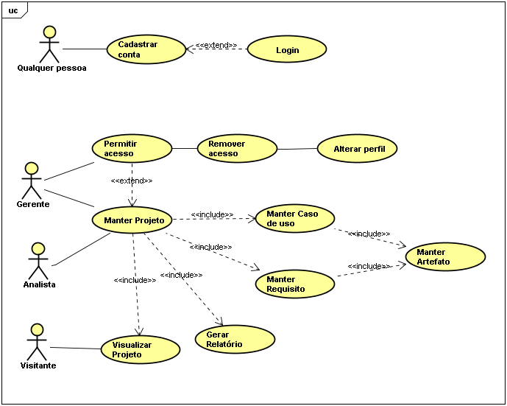

**Figura 1** - Diagrama de Contexto do software Gerenciamento de requisitos.

# Outros Requisitos e Restrições

Ver os seguintes documentos: Descrição dos Casos de Uso e Glossário.

# Gerenciamento de requisitos.

Glossário

# v3.0

|  |  |  |  |
| --- | --- | --- | --- |
| Histórico do documento | | | |
| **Data** | **Versão** | **Descrição** | **Responsável/Autor** |
| 15/04/2018 | v1.0 | Criação do documento. | Jhony Lara |
| 24/04/2018 | v1.1 | Revisão do documento. | Alisson Labres |
| 25/04/2018 | V1.2 | Correção do documento. | Jhony Lara |
| 10/06/2018 | v.2.0 | Ajuste do documento. | Alisson Labres |
| 8/7/2018 | v2.2 | Atualização | Maicon Andraski |
| 05/09/2018 | v3.0 | Ajuste do documento. | Alisson Labres |

# Introdução

Este documento contém os termos e/ou informações sobre os dados armazenados para a utilização no software Levantamento de Requisitos.

# Termos

|  |  |  |  |
| --- | --- | --- | --- |
| **Termo** | **Definição e/ou Informações complementares** | **Sinônimos** | **Formato e Validação** |
| Usuário | Qualquer pessoa que irá utilizar o sistema, é previamente definida uma categoria de usuário junto com seu cadastro.  As informações obrigatórias são: NOME, E-MAIL, SENHA e CATEGORIA. | Utilizador do Sistema | - Nome: Texto alfanumérico de até 80 caracteres.  - EMAIL: Texto alfanumérico até 50 caracteres, contendo com uma máscara aaaaaaaaa@aaaaaa.com  - SENHA: texto alfanumérico entre 8 e 20 caracteres  - PERFIL DE USUÁRIO: Selecionar um perfil de usuário (Vide este documento para saber sobre categoria). |
| Perfil de usuário | É o tipo de perfil que o usuário pode ter. sendo somente um perfil para cada usuário.  A informação obrigatória é: PERFIL DO USUÁRIO | Perfil de usuário | - PERFIL DE USUÁRIO: Seleção de um tipo de perfil entre Gerente, analista, desenvolvedor, visitante. |
| Sistema | É a criação de um novo projeto para ser cadastrado seus requisitos e casos de uso.  As informações obrigatórias são: NOME DO PROJETO, DATA INÍCIO. DATA FIM, INTEGRANTES,STAKEHOLDERS. | Projeto. | - NOME DO PROJETO: Texto alfanumérico de até 40 caracteres.  - DATA INICIO: Texto numérico de 6 dígitos com a seguinte máscara: “dd/mm/aa” [dd (dia) mm (mês) aa (ano)].  - DATA FIM: Texto numérico de 6 dígitos com a seguinte máscara: “dd/mm/aa” [dd (dia) mm (mês); aa (ano)].  - INTEGRANTES: Selecionar um ou vários usuários (Vide este documento para saber sobre usuários). |
| Requisito | É um Requisito de sistema levantado previamente por um analista, e incluído no projeto.  - As Informações obrigatórias são: DESCRIÇÃO, IMPORTÂNCIA, FONTE, CATEGORIA DE REQUISITO, e DATA ATUAL DE CADASTRO | Requisito Funcional ou Não Funcional | - DESCRIÇÃO: texto alfanumérico de até 300 caracteres.  - IMPORTÂNCIA: Valor numérico de 0 a 9.  - FONTE: Texto alfanumérico de 30 caracteres  - CATEGORIA DE REQUISITO: selecionar uma categoria entre Funcional e Não Funcional  - DATA ATUAL DE CADASTRO Texto numérico de 6 dígitos com a seguinte máscara: “dd/mm/aa” [dd (dia) mm (mês); aa (ano)]. |
| Caso de Uso | É um caso de uso levantado previamente por um analista, e incluído no projeto.  - As Informações obrigatórias são: TÍTULO DO CASO DE USO, ESCOPO, NÍVEL, ATOR PRINCIPAL, PRÉ-CONDIÇÕES, CRIADOR, E DATA ATUAL DE CADASTRO. | Funcionalidade de sistema | - TÍTULO DO CASO DE USO: texto alfanumérico de até 50 caracteres.  - ESCOPO: texto alfanumérico de até 50 caracteres.  - NIVEL: Texto alfanumérico de 30 caracteres  - PRÉ CONDIÇÕES: texto alfanumérico de até 100 caracteres.  - CRIADOR: Informar o criador do caso de uso.  - DATA ATUAL DE CADASTRO Texto numérico de 6 dígitos com a seguinte máscara: “dd/mm/aa” [dd (dia) mm (mês); aa (ano)]. |
| Atividades | São as atividades dentro do projeto definidas para um determinado desenvolvedor.  - Informações obrigatórias para as atividades: NOME, DESCRICAO, STATUS, DATA DE INÍCIO E FIM, REQUISITO E DESENVOLVEDOR. | Atividades | - NOME: Informar o nome da atividade.  - DESCRIÇÃO: Informar a descrição da atividade.  - DATA DE INÍCIO E FIM: Informar data de início e data limite da atividade.  - REQUISITO: Informar requisito relacionado a atividade.  - DESENVOLVEDOR: Informar desenvolvedor que realizará a atividade. |
| Artefato | É um documento gerado por qualquer integrante da equipe, sendo ele: Gerente, Analista e/ou Desenvolvedor, e incluído no requisito e/ou caso de uso especificado.  - A informação obrigatória é: NOME DO ARTEFATO, DESCRIÇÃO, E REQUISITO (sendo selecionado um requisito) OU CASO DE USO (sendo selecionado um caso de uso)  - A informação opcional é: REQUISITO (sendo selecionado um caso de uso) OU CASO DE USO (sendo selecionado um requisito). | Documentos para anexar | - NOME DO ARTEFATO: texto alfanumérico de até 50 caracteres.  - DESCRIÇÃO: texto alfanumérico de até 100 caracteres.  - ITEM ESCOLHIDO: Arquivos no formato: JPG, PNG, PDF, DOC, ODT, XLS, ODS, PPT.  - ITEM OPCIONAL: Selecionar um item opcional (Sendo ele requisito ou caso de uso - vide este documento para saber sobre os itens). |

Gerenciamento de requisitos.

Requisitos Funcionais

v2.0

|  |  |  |  |
| --- | --- | --- | --- |
| Histórico do documento | | | |
| **Data** | **Versão** | **Descrição** | **Responsável/Autor** |
| 01/03/2018 | v1.0 | Criação do documento – primeira versão. | Alisson Labres |
| 01/06/2018 | v1.1 | Listados requisitos de usuário e projeto. | Alisson Labres |
| 10/06/2018 | v.2.3 | Ajuste de requisitos atividade/requisito.  Alterado requisito “usuário/requisito” para “atividade/requisito”. | Alisson Labres |
| 8/7/2018 | v2.4 | Atualização. | Maicon Andraski |
| 05/09/2019 | v3.0 | Remoção de casos de teste e matriz de rastreabilidade. Lista dos requisitos vinculação de Artefatos. | Alisson Labres |

# Introdução:

Segue tabela abaixo com os requisitos funcionais listados pela equipe (ou stakeholders) com base no sistema especificado pelo cliente.

# Requisitos Funcionais:

|  |  |  |  |
| --- | --- | --- | --- |
| **Tipo de requisito: Gerenciar usuário.** | | | |
| **ID** | **Descrição do requisito** | **Importância** | **Fonte** |
| RF 1.0.0 | Permitir qualquer usuário se cadastrar no sistema. | Essencial | Usuário |
| RF 1.1.0 | Permitir cadastro e/ou login e-mail/senha. | Muito | Usuário |
| RF 1.1.1 | Obrigatório preenchimento de todos os campos para cadastrar um novo usuário. Sendo eles: Nome, e-mail, senha e confirmação de senha. | Essencial | Usuário |

|  |  |  |  |
| --- | --- | --- | --- |
| **Tipo de requisito: Gerenciar Perfil de usuário do projeto.** | | | |
| **ID** | **Descrição do requisito** | **Importância** | **Fonte** |
| RF 2.0.0 | Permitir qualquer usuário logado cadastrar um novo projeto. | Essencial | Usuário |
| RF 2.1.0 | Permitir apenas usuário com o perfil gerente de projeto vincular ou remover novos usuários de um projeto. | Essencial | Usuário |
| RF 2.2.0 | Permitir apenas usuário com perfil superior ou igual a analista adicionar, alterar e/ou remover requisitos, casos de uso, e/ou atividades. | Muito | Usuário |
| RF 2.3.0 | Permitir os perfis inferiores a analista apenas visualizarem os projetos em que fazem parte. | Médio | Usuário |

|  |  |  |  |
| --- | --- | --- | --- |
| **Tipo de requisito: Gerenciar projeto** | | | |
| **ID** | **Descrição do requisito** | **Importância** | **Fonte** |
| RF 3.0.0 | Obrigatório preenchimento de todos os campos para cadastrar um novo projeto. Sendo eles: Nome do projeto, data de início e data de fim. | Essencial | Usuário |
| RF 3.1.0 | Obrigatório preenchimento de todos os campos para alterar um novo projeto. Sendo eles: Nome do projeto, data de início e data de fim.. | Muito | Usuário |
| RF 3.2.0 | Usuário receberá um perfil de analista quando cadastrar um novo projeto. | Essencial | Sistema |
| RF 3.3.0 | Para vincular um novo usuário ao projeto é obrigatório o selecionar o usuário e o nível do mesmo. | Essencial | Usuário |
| RF 3.3.1 | Permitir selecionar apenas um perfil para cada usuário. | Essencial | Sistema |
| RF 3.3.2 | Perfil que possivelmente podem ser selecionado é: Analista, desenvolvedor ou visitante. | Muito | Sistema |

|  |  |  |  |
| --- | --- | --- | --- |
| **Tipo de requisito: Gerenciar Requisito.** | | | |
| **ID** | **Descrição do requisito** | **Importância** | **Fonte** |
| RF 4.0.0 | Obrigatório preenchimento de todos os campos para cadastrar um requisito. Sendo eles: ID, descrição, importância, fonte, categoria de requisito, criador do requisito e data atual de cadastro. | Essencial | Usuário |
| RF 4.1.0 | Obrigatório preenchimento de todos os campos para alterar um requisito. Sendo eles: Descrição, importância, fonte, criador do requisito e data atual de alteração. | Muito | Usuário |
| RF 4.2.0 | Permitir selecionar apenas uma categoria para cada requisito. | Essencial | Sistema |
| RF 4.3.0 | Categorias que possivelmente podem ser selecionada são: Funcional e não funcional. | Muito | Sistema |

|  |  |  |  |
| --- | --- | --- | --- |
| **Tipo de requisito: Gerenciar Casos de uso.** | | | |
| **ID** | **Descrição do requisito** | **Importância** | **Fonte** |
| RF 5.0.0 | Permitir vincular um usuário com perfil superior ou igual a desenvolvedor a uma atividade. | Muito | Usuário |
| RF 5.1.0 | Permitir apenas usuário com perfil superior ou igual a desenvolvedor vincular e/ou desvincular um usuário a atividade selecionada. | Muito | Usuário |
| RF 5.2.0 | Permitir vincular mais de usuario a atividade. Sendo ele do perfil superior ou igual a desenvolvedor. | Muito | Usuário |
| RF 5.2.1 | Obrigatório preenchimento de todos os campos para adicionar uma vinculação atividade/requisito. Sendo eles: Requisito, atividade de vinculação, usuário que será vinculado e data atual de vinculação. | Muito | Usuário |
| RF 5.2.2 | Obrigatório preenchimento de todos os campos para alterar uma vinculação usuário/requisito. Sendo eles: Requisito, atividade de vinculação, usuário que será vinculado e data atual de alteração. |  |  |

|  |  |  |  |
| --- | --- | --- | --- |
| **Tipo de requisito: Gerenciar atividade de vinculação** | | | |
| **ID** | **Descrição do requisito** | **Importância** | **Fonte** |
| RF 6.0.0 | Permitir vincular várias atividade a um requisito. | Muito | Usuário |
| RF 6.1.0 | Permitir vincular muitos usuários a uma atividade. | Muito | Usuário |
| RF 6.2.0 | Permitir apenas usuário com perfil superior ou igual a desenvolvedor vincular-se a uma atividade. | Muito | Usuário |
| RF 6.3.0 | Obrigatório preenchimento de todos os campos para adicionar uma atividade a um requisito. Sendo eles: Nome da atividade, data de início da atividade, data de término da atividade, data atual de criação, usuário que irá desenvolver a atividade, status da atividade e usuário responsável pela criação. | Muito | Usuário |
| RF 6.3.1 | Os campos opcionais para adicionar uma atividade a um requisito são: Descrição da atividade. | Médio | Usuário |
| RF 6.3.2 | Obrigatório preenchimento de todos os campos para alterar uma atividade vinculada a um requisito. Sendo eles: Nome da atividade, data de início da atividade, data de término da atividade, data atual de alteração, usuário que irá desenvolver a atividade e usuário responsável pela alteração. | Muito | Usuário |
| RF 6.3.3 | Os campos opcionais para alterar uma atividade de um requisito são: Descrição da atividade. | Médio | Usuário |

|  |  |  |  |
| --- | --- | --- | --- |
| **Tipo de requisito: Gerenciar de Artefatos.** | | | |
| **ID** | **Descrição do requisito** | **Importância** | **Fonte** |
| RF 7.0.0 | Permitir vincular artefatos em requisitos e/ou casos de uso. | Muito | Sistema |
| RF 7.1.0 | Permitir apenas usuário com perfil superior ou igual a desenvolvedor vincular artefatos a um requisito e/ou caso de uso |  |  |
| RF 7.2.0 | Obrigatório preenchimento de todos os campos para cadastrar um artefato. Sendo eles: Nome do Artefato, descrição e arquivo anexado. | Muito | Usuário |
| RF 7.2.0 | Para cadastro de Artefato em requisito é opcional a seleção de um caso de uso vinculado. | Muito | Usuário |
| RF 7.2.1 | Para cadastro de Artefato em caso de uso é opcional a seleção de um requisito vinculado. | Muito | Usuário |
| RF 7.2.2 | Para cadastro de requisito o campo requisito será auto preenchido com o requisito escolhido. | Muito | Usuário |
| RF 7.2.3 | Para cadastro de caso de uso o campo caso de uso será auto preenchido com o caso de uso escolhido. | Muito | Usuário |
| RF 7.3.0 | Obrigatório preenchimento de todos os campos para alterar um artefato. Sendo eles: Nome do Artefato, descrição e arquivo anexado. | Muito | Usuário |
| RF 7.3.1 | Para alteração de Artefato em requisito é opcional a seleção de um caso de uso vinculado. | Muito | Usuário |
| RF 7.3.2 | Para alteração de Artefato em caso de uso é opcional a seleção de um requisito vinculado. | Muito | Usuário |
| RF 7.3.3 | Para cadastro de Artefato em caso de uso é opcional a seleção de um requisito vinculado. | Muito | Usuário |

|  |  |  |  |
| --- | --- | --- | --- |
| **Tipo de requisito: Gerenciar de Artefatos.** | | | |
| **ID** | **Descrição do requisito** | **Importância** | **Fonte** |
| RF 8.0.0 | Permitir gerar relatório do projeto com as estatísticas do mesmo. | Muito | Sistema |
| RF 8.1.0 | Permitir usuário imprimir o relatório. |  |  |

Gerenciamento de requisitos.

Requisitos Não Funcionais

v2.0

|  |  |  |  |
| --- | --- | --- | --- |
| Histórico do documento | | | |
| **Data** | **Versão** | **Descrição** | **Responsável/Autor** |
| 26/04/2018 | v1.0 | Criação do documento – primeira versão. | Alisson Labres |
| 26/04/2018 | v1.1 | Listados requisitos não funcionais de configuração. | Alisson Labres |
| 27/04/2018 | v1.2 | Listado requisitos não funcionais de segurança, hardware e desempenho. | Alisson Labres |
| 27/04/2018 | v1.3 | Revisão e correção do documento em questão. | Alisson Labres |
| 08/07/2018 | v1.4 | Atualização | Maicon Andraski  JhonyLara |
| 05/09/2018 | v.2.0 | Revisão e correção do documento em questão. | Alisson Labres |

# Introdução:

Segue tabela abaixo com os requisitos não funcionais listados pela equipe (ou stakeholders) com base no sistema especificado pelo cliente.

# Requisitos Não Funcionais:

|  |  |  |  |
| --- | --- | --- | --- |
| **Tipo de requisito: Configuração do back-end.** | | | |
| **ID** | **Descrição do requisito** | **Importância** | **Fonte** |
| RNF 1.0.0 | Instalação do JDK. (http://www.oracle.com/technetwork/pt/java/javase/downloads/jdk8-downloads-2133151.html) | Essencial | Tecnologia |
| RNF 1.0.1 | Preferência para a versão 1.8.1 | Muito | Tecnologia |
| RNF 1.1.0 | Instalação do WildFly. (http://wildfly.org/downloads/) | Essencial | Tecnologia |
| RNF 1.1.1 | Preferência para a versão 10.0.0 | Muito | Tecnologia |
| RNF 1.2.0 | Obter projeto do Github. | Essencial | Tecnologia |
| RNF 1.2.1 | Para mais informações sobre o Git verificar RNF 3.* | Muito | Tecnologia |
| RNF 1.3.0 | Gerar JAR do projeto para criação de deploy em um servidor especificado pela empresa. | Muito | Tecnologia |

|  |  |  |  |
| --- | --- | --- | --- |
| **Tipo de requisito: Configuração do front-end.** | | | |
| **ID** | **Descrição do requisito** | **Importância** | **Fonte** |
| RNF 2.0.0 | Instalação do Node JS (https://nodejs.org/en/) | Essencial | Tecnologia |
| RNF 2.1.0 | Verificar a instalação do NPM | Essencial | Tecnologia |
| RNF 2.1.1 | Preferência para a versão do NPM 3.10.* | Muito | Tecnologia |
| RNF 2.1.2 | Preferência para a versão do Node JS 6.* | Muito | Tecnologia |
| RNF 2.1.3 | Para verificar Node JS instalado use “node -v” no terminal | Muito | Tecnologia |
| RNF 2.1.4 | Para verificar NPM instalado use “npm -v” no terminal | Muito | Tecnologia |
| RNF 1.2.0 | Obter projeto do Github. | Essencial | Tecnologia |
| RNF 1.2.1 | Para mais informações sobre o Git verificar RNF 3.* | Muito | Tecnologia |

|  |  |  |  |
| --- | --- | --- | --- |
| **Tipo de requisito: Configuração do Git** | | | |
| **ID** | **Descrição do requisito** | **Importância** | **Fonte** |
| RNF 3.0.0 | Instalação do Git (https://git-scm.com/downloads) | Essencial | Tecnologia |
| RNF 3.1.0 | Para obter o projeto use o comando: ‘git clone <link do projeto> <nome da pasta>’ no terminal. | Muito | Tecnologia |

|  |  |  |  |
| --- | --- | --- | --- |
| **Tipo de requisito: Configuração do banco de dados.** | | | |
| **ID** | **Descrição do requisito** | **Importância** | **Fonte** |
| RNF 4.0.0 | Instalação do PostgreSQL (https://jdbc.postgresql.org/download.html) | Essencial | Tecnologia |
| RNF 4.1.0 | Versão de instalação 10.4 JDBC 42.2 | Essencial | Tecnologia |
| RNF 4.2.0 | Para obter a construção do banco de dados pelo gist.github (https://gist.github.com/AlissonLabres/cdb564842e9b052205ea4d8f6571e7c6) | Essencial | Tecnologia |

|  |  |  |  |
| --- | --- | --- | --- |
| **Tipo de requisito: Autenticação de usuário.** | | | |
| **ID** | **Descrição do requisito** | **Importância** | **Fonte** |
| RNF 5.0.0 | Não permitir cadastro de mesmo email no sistema. | Muito | Segurança |
| RNF 5.1.0 | Não permitir cadastrar duas vezes ou mais o mesmo usuário em um projeto. | Muito | Segurança |
| RNF 5.2.0 | Não permitir cadastrar duas vezes ou mais o mesmo projeto. | Muito | Segurança |
| RNF 5.3.0 | Não permitir cadastrar duas vezes ou mais o mesmo id de caso de uso, e/ou requisitos | Muito | Segurança |
| RNF 5.4.0 | O sistema não irá fazer backup do banco de dados. Para a sua segurança é recomendado que se desenvolva uma partição específica para isto. | Muito | Segurança |

|  |  |  |  |
| --- | --- | --- | --- |
| **Tipo de requisito: Gerenciar Projeto.** | | | |
| **ID** | **Descrição do requisito** | **Importância** | **Fonte** |
| RNF 6.0.0 | Para uso do sistema é recomendado o uso de servidor privado da empresa. | Muito | Hardware |
| RNF 6.0.1 | Para mais informações sobre a configuração das tecnologias verifique os RNF 1.*, RNF 2.*, RNF 3.* e RNF 4.* | Muito | Hardware |

Diagrama de Classe

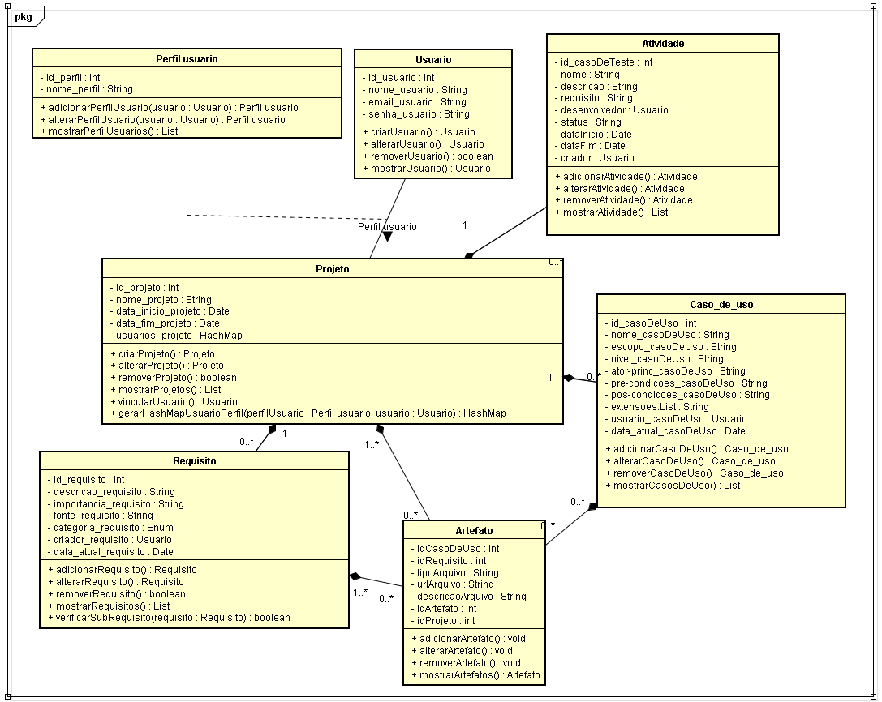

Diagrama de Casos de Uso



Documentação - casos de uso

# UC - Sistema

# **1.** **Nome do Caso de Uso :**

# Fazer login

## **2.** **Escopo:**

Autenticar-se no sistema para utilizar o mesmo.

## **3.** **Nível:**

Objetivo do usuário.

## **4.** **Ator Principal (ou Primário):**

Gerente de projeto.

## **5.** **Interessados e Interesses:**

- Analista de projeto: criar e organizar seu projeto.

- Analistas e/ou Desenvolvedores: ter acesso às informações do projeto para auxílio e melhor entendimento do mesmo.

## **6.** **Pré-condições:**

Estar cadastrado no sistema.

## **7.** **Garantia de Sucesso (ou Pós-condições):**

Ter acesso aos projetos que têm permissão e criação de projetos.

## **8.** **Cenário Principal**

1) Preenche campo de e-mail e senha;

2) Clica em login;

3) Redirecionado para tela de projetos;

## **9.** **Extensões**

2-3a) O ator chama clica em ‘login’ mas não preenche um dos campos

2-3a1) Sistema informa os campos não preenchidos.

2-3b) O ator chama clica em ‘login’ mas um dos campos foi preenchido incorretamente .

2-3b1) Sistema informa que um dos campos está incorreto.

# UC - Sistema

# 1. Nome do Caso de Uso :

# Remover acesso.

## **2.** **Escopo:**

Remover acesso de um usuário do projeto.

## 3. Nível:

Objetivo do usuário.

## **4.** **Ator Principal (ou Primário):**

Analista.

## **5.** **Interessados e Interesses:**

- Analista de projeto: Remover acesso de um usuário.

## **6.** **Pré-condições:**

* Autenticado no sistema;
* Ter um projeto criado;
* Ter usuários com acesso ao projeto;

## **7.** **Garantia de Sucesso (ou Pós-condições):**

Mensagem que a permissão de acesso foi removida.

## **8.** **Cenário Principal**

1) Clicar no projeto;

2) Clicar em Permissões de acesso;

3) Clicar em um usuário;

4) Clicar em remover acesso;

# UC - Sistema

## **1.** **Nome do Caso de Uso :**

# Permitir acesso.

## **2.** **Escopo:**

Permitir acesso a um usuário ao projeto.

## **3.** **Nível:**

Objetivo do usuário.

## **4.** **Ator Principal (ou Primário):**

Analista.

## **5.** **Interessados e Interesses:**

- Analista de projeto: Dar acesso a um usuário para que ele possa visualizar, alterar, deletar ou criar algo para o projeto.

## **6.** **Pré-condições:**

* Logado e autenticado no sistema;
* Ter um projeto criado;
* Usuário que receber permissão deve estar cadastrado no sistema;

## **7.** **Garantia de Sucesso (ou Pós-condições):**

Mensagem que a permissão de acesso foi concedida.

## **8.** **Cenário Principal**

1) Clicar no projeto;

2) Clicar em Permissões de acesso;

3) Permitir acesso;

4) Informar email do usuário;

5) Escolher categoria do usuário;

6) Clicar em permitir acesso;

## **9.** **Extensões**

1-6a) Ator principal informou um email que já possui acesso ao projeto;

1-6a1) Sistema informa que o email já possui acesso.

1-6b) O ator informa um email incorreto.

1-6b1) Sistema informa que o email esta incorreto;

1-6b) O ator informa um email que não foi cadastrado no sistema.

1-6b1) Sistema informa que o email nao esta cadastrado no sistema;

# UC - Sistema

## **1.** **Nome do Caso de Uso :**

# Cadastrar conta.

## **2.** **Escopo:**

Cadastrar uma conta para autenticar-se.

## **3.** **Nível:**

Objetivo do usuário.

## **4.** **Ator Principal (ou Primário):**

Analista.

## **5.** **Interessados e Interesses:**

- Gerente de projeto, Analistas e/ou Desenvolvedores: criar conta e utilizar o sistema.

## **6.** **Pré-condições:**

* Conexão com Internet;
* Email;

## **7.** **Garantia de Sucesso (ou Pós-condições):**

Autenticação no sistema.

## **8.** **Cenário Principal**

1) Clica em cadastrar-se;

2) Preencher os campos: nome, e-mail, senha e confirmar senha;

3) Clicar em ‘cadastrar’;

4) Retorna para tela de login.

## **9.** **Extensões**

2-3a) O ator chama clica em ‘cadastrar’ mas não preenche um dos campos

2-3a1) Sistema informa os campos não preenchidos.

2-3b) O ator chama clica em ‘cadastrar’ mas os campos já foram cadastrados por outro usuário.

2-3b1) Sistema informa que o usuário já foi cadastrado.

UC - Sistema

## **1.** **Nome do Caso de Uso :**

# Alterar perfil.

## **2.** **Escopo:**

Alterar perfil de um usuário ao projeto.

## **3.** **Nível:**

Objetivo do usuário.

## **4.** **Ator Principal (ou Primário):**

Analista.

## **5.** **Interessados e Interesses:**

- Analista de projeto: Alterar o perfil de um usuário com acesso para limitar seu tipo de acesso (visualizar, alterar, deletar algo do projeto, etc).

## **6.** **Pré-condições:**

* Autenticado no sistema;
* Ter um projeto criado;
* Ter usuários com acesso ao projeto;

## **7.** **Garantia de Sucesso (ou Pós-condições):**

Mensagem que a categoria do usuário foi alterada.

## **8.** **Cenário Principal**

1) Clicar no projeto;

2) Clicar em Permissões de acesso;

3) Clicar em um usuário;

4) Clicar em alterar;

5) Escolher perfil do usuário;

6) Clicar em alterar perfil de acesso;

# UC - Projeto

## **1.** **Nome do Caso de Uso :**

# Criar projeto.

## **2.** **Escopo:**

Criar projeto para definir suas características (requisitos, casos de uso etc).

## **3.** **Nível:**

Objetivo do usuário.

## **4.** **Ator Principal (ou Primário):**

Analista.

## **5.** **Interessados e Interesses:**

- Gerente de projeto e/ou Analistas: criar e organizar seu projeto.

## **6.** **Pré-condições:**

Estar cadastrado e logado no sistema.

## **7.** **Garantia de Sucesso (ou Pós-condições):**

Redirecionado para a página do projeto.

## **8.** **Cenário Principal**

1) Clicar em criar projeto;

2) Preencher os campos de nome do projeto, data de início, data de fim;

3) Clicar em criar projeto;

4) Redirecionado para rota inicial dos projetos.

## **9.** **Extensões**

1-3a) Ao clicar em criar projeto e o nome do projeto já estiver sendo usado

1-3a1) Sistema informa que já existe um projeto com este nome

1-3b) Não preencher um (ou nenhum) dos campos e clicar em cadastrar

1-3b1) Sistema informa quais campos não foram preenchidos.

# UC - Projeto

## **1.** **Nome do Caso de Uso :**

# Alterar projeto.

## **2.** **Escopo:**

Alterar projeto (alterar e/ou corrigir alguma especificação errada, etc).

## **3.** **Nível:**

Objetivo do usuário.

## **4.** **Ator Principal (ou Primário):**

Analista.

## **5.** **Interessados e Interesses:**

- Gerente de projeto e/ou Analistas: alterar alguma especificação do projeto.

## **6.** **Pré-condições:**

Estar cadastrado e logado no sistema;

Ter permissão para fazer alteração;

## **7.** **Garantia de Sucesso (ou Pós-condições):**

Redirecionado para a página do projeto com mensagem que foi alterado.

## **8.** **Cenário Principal**

1) Clicar no projeto;

2) Clicar em alterar projeto;

3) Alterar os campos desejados;

4) Clicar em alterar.

5) Redirecionado para página do projeto com a mensagem o que foi alterado.

## **9.** **Extensões**

1-4a) Ao clicar em alterar e o nome do projeto já estiver sendo usado

1-4a1) Sistema informa que já existe um projeto com este nome

1-4b) Deixar algum campo sem informação

1-4b1) Sistema informa quais campos não foram preenchidos.

# UC - Projeto

## **1.** **Nome do Caso de Uso :**

# Visualizar projeto.

## **2.** **Escopo:**

Visualizar os detalhes do projeto.

## **3.** **Nível:**

Objetivo do usuário.

## **4.** **Ator Principal (ou Primário):**

Qualquer pessoa com acesso ao sistema e estar autenticado.

## **5.** **Interessados e Interesses:**

- Qualquer pessoa:

- visualizar os detalhes do projeto;

- fazer estudo do projeto;

- analisar projeto;

- auditar projeto;

## **6.** **Pré-condições:**

Estar cadastrado e logado no sistema;

Usuário deve ter permissão para visualizar projeto;

## **7.** **Garantia de Sucesso (ou Pós-condições):**

Redirecionado para a página com os detalhes do projeto.

## **8.** **Cenário Principal**

1) Clicar em no projeto que deseja visualizar;

2) Redirecionado para a página com os detalhes do projeto.

# UC - Projeto

## **1.** **Nome do Caso de Uso :**

# Deletar projeto.

## **2.** **Escopo:**

Deletar projeto (caso projeto seja descontinuado por exemplo).

## **3.** **Nível:**

Objetivo do usuário.

## **4.** **Ator Principal (ou Primário):**

Analista de projeto.

## **5.** **Interessados e Interesses:**

- Gerente de projeto e/ou Analistas: decidir descontinuar o projeto.

## **6.** **Pré-condições:**

Estar cadastrado e logado no sistema;

Ser um usuário gerente ou administrador;

## **7.** **Garantia de Sucesso (ou Pós-condições):**

Redirecionado para a página inicial do sistema.

## **8.** **Cenário Principal**

1) Clicar no projeto;

2) Clicar em deletar projeto;

# UC- Requisito

## **1.** **Nome do Caso de Uso :**

# Criar requisito.

## **2.** **Escopo:**

Criar requisito para a implementação e/ou desenvolvimento.

## **3.** **Nível:**

Objetivo do usuário.

## **4.** **Ator Principal (ou Primário):**

Analista de projeto.

## **5.** **Interessados e Interesses:**

- Gerente de projeto e/ou Analistas: definir funções e características de como o sistema deve ser e o que deve fazer.

## **6.** **Pré-condições:**

Estar cadastrado e logado no sistema;

Ser usuário do tipo administrador ou gerente;

Ter um projeto criado;

## **7.** **Garantia de Sucesso (ou Pós-condições):**

Redirecionado para a página de lista de requisitos do sistema.

## **8.** **Cenário Principal**

1) Clicar no projeto;

2) Clicar em criar requisito;

3) Preencher os campos ID, descrição, importância, fonte, categoria de requisito, nome de usuário e data atual de cadastro;.

4) Clicar em criar requisito;

5) Redirecionado para a página de lista de requisitos do sistema;

## **9.** **Extensões**

1-4a) Ao clicar em criar requisito e o ID já estiver sendo usado

1-4a1) Sistema informa que já existe um requisito com este ID;

1-3b) Não preencher um (ou nenhum) dos campos e clicar em cadastrar

1-4b1) Sistema informa quais campos não foram preenchidos;

# UC - Requisito

## **1.** **Nome do Caso de Uso :**

# Alterar requisito.

## **2.** **Escopo:**

Alterar requisito (alterar e/ou corrigir alguma especificação errada do requisito, etc).

## **3.** **Nível:**

Objetivo do usuário.

## **4.** **Ator Principal (ou Primário):**

Analista de projeto.

## 5. Interessados e Interesses:

- Gerente de projeto e/ou Analistas: alterar alguma especificação de um requisito.

## **6.** **Pré-condições:**

Estar cadastrado e logado no sistema;

Ter um projeto criado para acessar;

Ter permissão para fazer alteração;

## **7.** **Garantia de Sucesso (ou Pós-condições):**

Redirecionado para a página de lista de requisitos com mensagem que foi alterado.

## **8.** **Cenário Principal**

1) Clicar no projeto;

2) Clicar no requisito desejado;

3) Clicar em alterar requisito;

4) Alterar os campos desejados;

5) Clicar em alterar.

6) Redirecionado para a página de lista de requisitos com mensagem que foi alterado.

## **9.** **Extensões**

1-4a) Ao clicar em alterar e o ID do requisito já estiver sendo usado

1-4a1) Sistema informa que já existe um requisito com este ID

1-4b) Deixar algum campo sem informação

1-4b1) Sistema informa quais campos não foram preenchidos.

# UC - Requisito

## **1.** **Nome do Caso de Uso :**

# Deletar requisito.

## **2.** **Escopo:**

Deletar requisito (caso o requisito seja descontinuado).

## **3.** **Nível:**

Objetivo do usuário.

## **4.** **Ator Principal (ou Primário):**

Analista de projeto.

## **5.** **Interessados e Interesses:**

- Gerente de projeto e/ou Analistas: remover uma funcionalidade.

## **6.** **Pré-condições:**

Estar cadastrado e logado no sistema;

Ter um projeto criado com acesso;

Usuário deve ter permissão para deletar requisito;

## **7.** **Garantia de Sucesso (ou Pós-condições):**

Redirecionado para a página inicial do sistema.

## **8.** **Cenário Principal**

1) Clicar no projeto;

2) Clicar no requisito;

3) Clicar em deletar requisito;

# UC - Requisito

## **1.** **Nome do Caso de Uso :**

# Visualizar requisito.

## **2.** **Escopo:**

Visualizar os detalhes do requisito.

## **3.** **Nível:**

Objetivo do usuário.

## **4.** **Ator Principal (ou Primário):**

Qualquer pessoa.

## **5.** **Interessados e Interesses:**

- Qualquer pessoa:

- visualizar os detalhes do requisito;

- fazer estudo do projeto;

- analisar projeto;

- auditar projeto;

## **6.** **Pré-condições:**

Estar cadastrado e logado no sistema;

Ter um projeto criado com acesso;

Usuário deve ter permissão para visualizar projeto;

## **7.** **Garantia de Sucesso (ou Pós-condições):**

Redirecionado para a página com os detalhes do requisito.

## **8.** **Cenário Principal**

1) Clicar em no projeto que deseja visualizar;

2) Clicar no requisito que deseja visualizar;

3) Redirecionado para a página com os detalhes do requisito;

# UC - Caso de uso

## **1.** **Nome do Caso de Uso :**

# Criar caso de uso.

## **2.** **Escopo:**

Criar caso de uso para representar um componente ou unidade funcional do sistema.

## **3.** **Nível:**

Objetivo do usuário.

## **4.** **Ator Principal (ou Primário):**

Analista de projeto.

## **5.** **Interessados e Interesses:**

- Gerente de projeto e/ou Analistas: criar e/ou definir finalidades e comportamentos com estudo de cenários de uma funcionalidade.

## **6.** **Pré-condições:**

Estar cadastrado e logado no sistema;

Usuário deve ter permissão para criar um caso de uso;

Ter um projeto criado;

## **7.** **Garantia de Sucesso (ou Pós-condições):**

Redirecionado para a página de caso de uso do sistema.

## **8.** **Cenário Principal**

1) Clicar na aba caso de uso;

2) Clicar em criar caso de uso;

3) Preencher os campos ID, Nome do caso de uso, escopo, nível, ator principal, Interessados e Interesses, pré-condições, nome de usuário e data atual de cadastro;

4) Clicar em criar caso de uso;

5) Redirecionado para a página de lista de caso de uso do sistema;

## **9.** **Extensões**

1-4a) Ao clicar em criar caso de uso e o nome do caso de uso já estiver sendo usado;

1-4a1) Sistema informa que já existe um caso de uso com este nome

1-4b) Não preencher um (ou nenhum) dos campos e clicar em cadastrar

1-4b1) Sistema informa quais campos não foram preenchidos.

# UC - Caso de uso

## **1.** **Nome do Caso de Uso :**

# Alterar caso de uso.

## **2.** **Escopo:**

Alterar caso de uso (alterar e/ou corrigir alguma especificação errada do caso de uso, etc).

## **3.** **Nível:**

Objetivo do usuário.

## **4.** **Ator Principal (ou Primário):**

Analista.

## **5.** **Interessados e Interesses:**

- Gerente de projeto e/ou Analistas: alterar alguma especificação de um caso de uso.

## **6.** **Pré-condições:**

Estar cadastrado e logado no sistema;

Ter um projeto criado para acessar;

Ter permissão para fazer alteração;

## **7.** **Garantia de Sucesso (ou Pós-condições):**

Redirecionado para a página de lista de caso de uso com mensagem que foi alterado.

## **8.** **Cenário Principal**

1) Clicar na aba caso de uso;

2) Clicar no caso de uso desejado;

3) Clicar em alterar caso de uso;

4) Alterar os campos desejados;

5) Clicar em alterar.

6) Redirecionado para a página de lista de caso de uso com mensagem que foi alterado.

## **9.** **Extensões**

1-4a) Ao clicar em alterar e o nome do caso de uso já estiver sendo usado

1-4a1) Sistema informa que já existe um caso de uso com este nome;

1-4b) Deixar algum campo sem informação

1-4b1) Sistema informa quais campos não foram preenchidos.

# UC - Caso de uso

## **1.** **Nome do Caso de Uso :**

# Deletar caso de uso.

## **2.** **Escopo:**

Deletar caso de uso (caso o caso de uso seja descontinuado).

## **3.** **Nível:**

Objetivo do usuário.

## **4.** **Ator Principal (ou Primário):**

Analista.

## **5.** **Interessados e Interesses:**

- Analista de projeto e/ou Analistas: remover um caso de uso.

## **6.** **Pré-condições:**

Estar cadastrado e logado no sistema;

Ter um projeto criado com acesso;

Usuário deve ter permissão para deletar caso de uso;

## **7.** **Garantia de Sucesso (ou Pós-condições):**

Redirecionado para a página inicial do sistema.

## **8.** **Cenário Principal**

1) Clicar no projeto;

2) Clicar no caso de uso;

3) Clicar em deletar caso de uso;

4) Redirecionado para a página inicial do sistema;

# UC - Caso de uso

## **1.** **Nome do Caso de Uso :**

# Visualizar caso de uso.

## **2.** **Escopo:**

Visualizar os detalhes do caso de uso.

## **3.** **Nível:**

Objetivo do usuário.

## **4.** **Ator Principal (ou Primário):**

Qualquer pessoa.

## **5.** **Interessados e Interesses:**

- Qualquer pessoa:

- visualizar os detalhes do caso de uso;

- fazer estudo do projeto;

- analisar projeto;

- auditar projeto;

## **6.** **Pré-condições:**

Estar cadastrado e logado no sistema;

Ter um projeto criado com acesso;

Usuário deve ter permissão para visualizar projeto;

## **7.** **Garantia de Sucesso (ou Pós-condições):**

Redirecionado para a página com os detalhes do caso de uso.

## **8.** **Cenário Principal**

1) Clicar em no projeto que deseja visualizar;

2) Clicar no caso de uso que deseja visualizar;

3) Redirecionado para a página com os detalhes do caso de uso;

# 

# UC - Atividade

## **1.** **Nome do Caso de Uso :**

# Criar atividade.

## **2.** **Escopo:**

Criar atividade para os desenvolvedores no sistema.

## **3.** **Nível:**

Objetivo do usuário.

## **4.** **Ator Principal (ou Primário):**

Analista.

## **5.** **Interessados e Interesses:**

- Gerente de projeto e/ou Analistas: criar caso teste para implementar um teste e avaliar parte e/ou funcionalidades do sistema.

## **6.** **Pré-condições:**

Estar cadastrado e logado no sistema;

Usuário deve ter permissão para criar uma atividade;

Ter um projeto criado;

## **7.** **Garantia de Sucesso (ou Pós-condições):**

Redirecionado para a página de lista de atividades.

## **8.** **Cenário Principal**

1) Clicar no projeto;

2) Clicar na aba de atividade;

3) Preencher os campos Nome, Descrição, Status, Data de início e fim, selecionar um requisito e desenvolvedor;

4) Clicar em salvar

5) Redirecionado para a página de lista de atividades do sistema;

## **9.** **Extensões**

1-4a) Ao clicar em atividade e perder conexão com o sistema.

# UC - Atividade

## **1.** **Nome do Caso de Uso :**

# Alterar atividade.

## **2.** **Escopo:**

Alterar atividade (alterar e/ou corrigir alguma atividade, etc).

## **3.** **Nível:**

Objetivo do usuário.

## **4.** **Ator Principal (ou Primário):**

Analista.

## **5.** **Interessados e Interesses:**

- Gerente de projeto e/ou Analistas: alterar alguma especificação de uma atividade.

## **6.** **Pré-condições:**

Estar cadastrado e logado no sistema;

Ter um projeto criado para acessar;

Ter permissão para fazer alteração;

## **7.** **Garantia de Sucesso (ou Pós-condições):**

Redirecionado para a página de lista de atividades.

## **8.** **Cenário Principal**

1) Clicar na aba de atividades do projeto selecionado;

2) Clicar na atividade desejada;

3) Clicar em alterar atividade;

4) Alterar os campos desejados;

5) Clicar em salvar.

6) Redirecionado para a página de lista de atividades.

# 

# UC - Atividade

## **1.** **Nome do Caso de Uso :**

# Visualizar atividade.

## **2.** **Escopo:**

# Visualizar os detalhes do atividade.

## **3.** **Nível:**

Objetivo do usuário.

## **4.** **Ator Principal (ou Primário):**

Qualquer pessoa.

## **5.** **Interessados e Interesses:**

- Qualquer pessoa:

- visualizar os detalhes da atividade;

- fazer estudo do projeto;

- analisar projeto;

- auditar projeto;

## **6.** **Pré-condições:**

Estar cadastrado e logado no sistema;

Ter um projeto criado com acesso;

Usuário deve ter permissão para visualizar projeto;

## **7.** **Garantia de Sucesso (ou Pós-condições):**

Redirecionado para a página com os detalhes do requisito.

## **8.** **Cenário Principal**

1) Clicar em no projeto que deseja visualizar;

2) Clicar na atividade que deseja visualizar;

3) Redirecionado para a página com os detalhes do atividade;

# UC - Atividade

## **1.** **Nome do Caso de Uso :**

# Deletar atividade.

## **2.** **Escopo:**

Deletar atividade (caso a atividade seja descontinuada).

## **3.** **Nível:**

Objetivo do usuário.

## **4.** **Ator Principal (ou Primário):**

Gerente de projeto.

## **5.** **Interessados e Interesses:**

- Gerente de projeto e/ou Analistas: remover uma atividade.

## **6.** **Pré-condições:**

Estar cadastrado e logado no sistema;

Ter um projeto criado com acesso;

Usuário deve ter permissão para deletar atividade;

## **7.** **Garantia de Sucesso (ou Pós-condições):**

Redirecionado para a página inicial do sistema.

## **8.** **Cenário Principal**

1) Clicar no projeto depois na aba de atividade;

2) Clicar no atividade;

3) Clicar em deletar atividade;

4) Redirecionado para a página inicial do sistema;

# UC - Artefato

## **1.** **Nome do Caso de Uso :**

# Criar artefato.

## **2.** **Escopo:**

Criar um artefato a partir de um requisito.

## **3.** **Nível:**

Objetivo do usuário.

## **4.** **Ator Principal (ou Primário):**

Gerente / analista do projeto.

## **5.** **Interessados e Interesses:**

- Gerente de projeto e/ou Analistas: adicionar arquivos complementares ao sistema, com intuito de detalhar mais os requisitos.

## **6.** **Pré-condições:**

Estar cadastrado e logado no sistema;

Ter um projeto criado com acesso;

Ter um requisito criado;

## **7.** **Garantia de Sucesso (ou Pós-condições):**

Link para download do artefato após o upload.

## **8.** **Cenário Principal**

1) Clicar em editar um requisito;

2) Clicar em adicionar o artefato;

3) Preencher formulário de artefato;

4) Clicar no botão de selecionar arquivo;

5) Selecionar arquivo.

6) Clicar em enviar.

# UC - Artefato

## **1.** **Nome do Caso de Uso :**

# Alterar artefato.

## **2.** **Escopo:**

Alterar um artefato já existente.

## **3.** **Nível:**

Objetivo do usuário.

## **4.** **Ator Principal (ou Primário):**

Gerente / analista do projeto.

## **5.** **Interessados e Interesses:**

- Gerente de projeto e/ou Analistas: adicionar arquivos complementares ao sistema, com intuito de detalhar mais os requisitos.

## **6.** **Pré-condições:**

Estar cadastrado e logado no sistema;

Ter um projeto criado com acesso;

Ter um requisito criado;

Ter um artefato adicionado ao requisito.

## **7.** **Garantia de Sucesso (ou Pós-condições):**

Visualizar as alterações feitas.

## **8.** **Cenário Principal**

1) Clicar em editar um requisito;

2) Clicar em editar artefato;

3) Alterar as informações do formulário do artefato (opcional);

4) Alterar arquivo já existente (opcional);

6) Clicar em salvar.

# UC - Artefato

## **1.** **Nome do Caso de Uso :**

# Deletar artefato.

## **2.** **Escopo:**

Deletar um artefato já existente.

## **3.** **Nível:**

Objetivo do usuário.

## **4.** **Ator Principal (ou Primário):**

Gerente / analista do projeto.

## **5.** **Interessados e Interesses:**

- Gerente de projeto e/ou Analistas: remove o(s) artefato(s) já adicionado(s).

## **6.** **Pré-condições:**

Estar cadastrado e logado no sistema;

Ter um projeto criado com acesso;

Ter um requisito criado;

Ter um artefato adicionado ao requisito.

## **7.** **Garantia de Sucesso (ou Pós-condições):**

Sumir artefato excluído.

## **8.** **Cenário Principal**

1) Clicar em editar um requisito;

2) Clicar no botão de excluir artefato.

# UC - Relatório

## **1.** **Nome do Caso de Uso :**

# Gerar relatório.

## **2.** **Escopo:**

Gerar um relatório com as estatísticas do projeto.

## **3.** **Nível:**

Objetivo do usuário.

## **4.** **Ator Principal (ou Primário):**

Gerente / analista do projeto.

## **5.** **Interessados e Interesses:**

- Gerente de projeto e/ou Analistas: gera um relatório para análise do projeto.

## **6.** **Pré-condições:**

Estar cadastrado e logado no sistema;

Ter um projeto criado com acesso;

(preferível ter adicionado requisitos, casos de uso, etc)

## **7.** **Garantia de Sucesso (ou Pós-condições):**

Visualizar o relatório com as características do projeto, podendo também, imprimir o relatório.

## **8.** **Cenário Principal**

1) Clicar na barra de navegação inicial do projeto

2) Clicar no botão **Relatório**

3 - opcional) Clicar no botão **imprimir**

# Diagrama de atividades

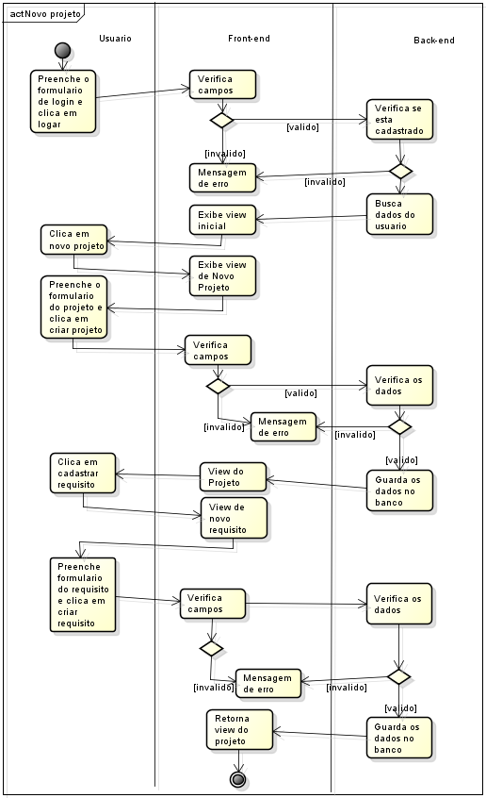

# Diagramas de Sequência

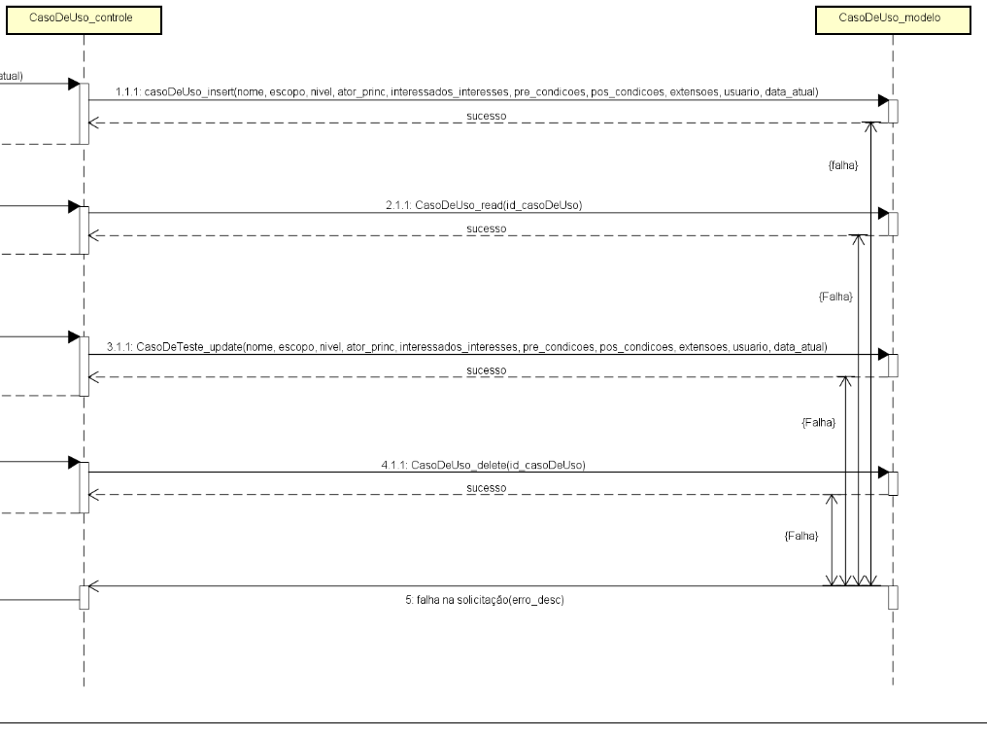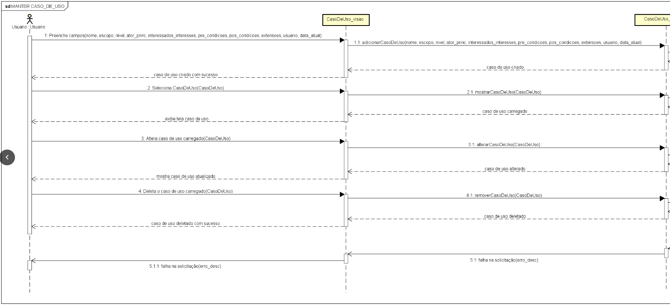

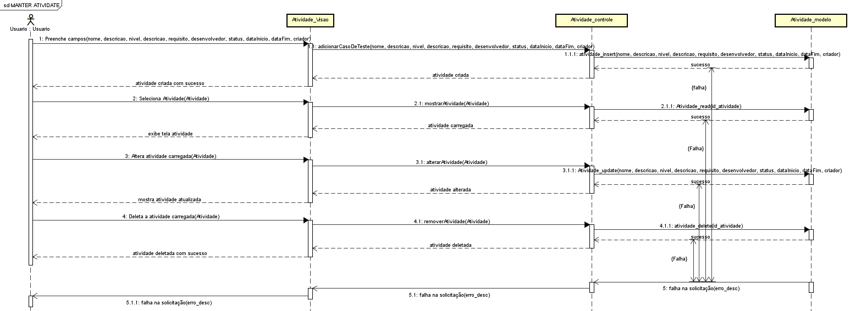

# Modelo Entidade Relacionamento (MER)

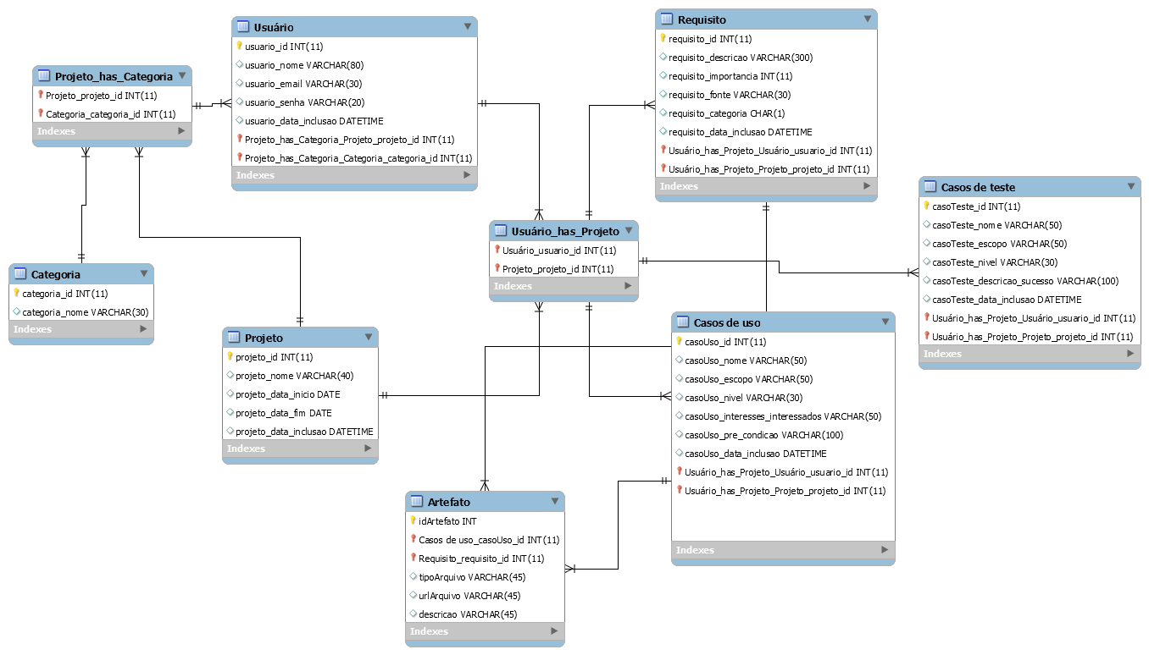

Termo de abertura do projeto.

**Informações sobre o Documento.**

**Nome do projeto**: Gerenciamento de Requisitos.

**Gerência do projeto**: Alisson Labres.

**Versão do documento**: 2.0.2.

**Elaborado por**: Alisson Labres e Jhony Lara.

**Revisado por:** Maicon Andraski.

**Custo do projeto**: Gratuito.

**Data da versão:** 02 de dezembro de 2018.

**Data da elaboração**: 05 de março de 2018.

**Data da revisão**: 03 de dezembro de 2018.

**Data de atualização:** 03 de dezembro de 2018.

# Integrantes do projeto.

|  |  |
| --- | --- |
| **Alisson Labres** | **Designação**  Foi designado como Analista de Testes do software a ser desenvolvido ( Rastreabilidade de requisitos ). Assim como responsável pela arquitetura do banco de dados junto aos outros integrantes.  **Responsabilidades**   * Manter toda documentação atualizada. * Garantir que todas as funcionalidades do sistemas estão funcionando como desejadas. * Garantir a integridade dos requisitos funcionais descritos. * Garantir a arquitetura adequada do banco de dados para melhor integração entre front-end e back-end. |
| **Maicon Andraski** | **Designação**  Foi designado como Desenvolvedor front-end do projeto a ser desenvolvido ( Rastreabilidade de requisitos ). Assim como responsável pela arquitetura do banco de dados junto aos outros integrantes.  **Responsabilidades**   * Garantir a melhor arquitetura de software para front-end. * Garantir o desenvolvimento mobile-first. * Garantir a arquitetura adequada do banco de dados para melhor integração entre front-end e back-end. |
| **Jhony Lara** | **Designação**  Foi designado como Desenvolvedor back-end do projeto a ser desenvolvido ( Rastreabilidade de requisitos ). Assim como responsável pela arquitetura do banco de dados junto aos outros integrantes.  **Responsabilidades**   * Garantir a melhor arquitetura de software para back-end. * Garantir o desenvolvimento REST API * Garantir a arquitetura adequada do banco de dados para melhor integração entre front-end e back-end. |

# Escopo:

|  |
| --- |
| **Objetivos**: Desenvolver o sistema de rastreabilidade de software. |
| **Metas**: Colher requisitos para o sistema, documentar, implementar, testar e entregar o software com qualidade para publicação open source. |
| **Restrições**: Descontinuação das tecnologias usadas no projeto, integração com outros sistemas. |

# Riscos:

|  |  |
| --- | --- |
| **Descrição de riscos** | **Impacto** |
| Limitações de recursos | Alta |
| Relacionamento com os clientes | Alta |
| Mão de obra qualificada | Alta |
| Mudanças na legislação do país | Baixa |
| Limitação de tempo de entrega | Alta |
| Descontinuação das tecnologias | Baixa |
| Integração com outros sistemas | Baixa |

|  |  |
| --- | --- |
| **Principais fases** | **Data de término da fase** |
| Levantamento de requisitos | 06/04/2018 |
| Documentação de análise do projeto | 13/04/2018 |
| Implementação | 08/06/2018 |
| Testes | 15/06/2018 |
| Lançamento | 09/07/2018 |
| **Segunda fase** | **Data de término da fase** |
| Levantamento de novos requisitos | 23/08/2018 |
| Atualização da documentação | 26/11/2018 |
| Implementação | 03/12/2018 |
| Testes | 03/12/2018 |
| Lançamento | 05/12/2018 |

**Aprovado por:** Maicon Andraski.

# Grade de poder e interesse



# Matriz das partes interessadas.

|  |  |  |
| --- | --- | --- |
| Parte interessada | Avaliação de Impacto (Poder/Interesse) | Estratégia para ganhar suporte ou reduzir obstáculos. |
| Analistas de requisitos | Alto/Baixo | Manter Satisfeito. |
| Equipe | Baixo/Alto | Manter Informado. |
| Clientes | Alto/Alto | Gerenciar de Perto. |
| Concorrência | Baixo/Baixo | Monitorar. |